ANEXO N° 1. Términos de referencia del estudio.

TABLA DE CONTENIDO
1. Descripción del proyecto 3
1.1 antecedentes 3
1.2 descripción y localización 5
2. Objeto de la consultoría 8
3. Alcances del estudio 10
3.3. Optimizar el diseño de la red de canales de la margen derecha del rio tempisque y canal del oeste 10
3.4. Estudios geotécnicos rdmd 15
3.5. Evaluación arqueológica 17
3.6. Sitios de préstamo y escombreras 19
3.7. Actualización del esia canal oeste tramo ii 22
3.8. Permisos de ingreso a propiedades privadas y coordinación de elaboración de planos catastrados nuevos 24

Tabla de Ilustraciones
Ilustración 1. Ubicación de los componentes del Proyecto PAACUME. 5
Ilustración 2. Mapa de ubicación Proyecto PAACUME 7
Ilustración 2. Mapa de ubicación Proyecto PAACUME 11
Ilustración 4. Ubicación de los sitios arqueológicos Invenio y Zancudo en el área de influencia de las obras presa 17
Ilustración 5. Cantidad aproximada de predios por bloque de diseño 24
Ilustración 6. Predios por condición de permisos de ingreso. 27

Índice de tablas
Tabla 1. Comunidades beneficiadas con potencial de riego en la margen derecha del río Tempisque. 7
Tabla 2. Granulometría 20
Tabla 3. Tabla de graduación 20
Tabla 4. Tamaño agregado grueso 21

Abreviaturas
ARDESA | Sistema Hidroeléctrico Arenal, Dengo, Sandillal
DRAT | Distrito de riego Arenal Tempisque
EsIA | Estudio de Impacto Ambiental
ICAA | Instituto Costarricense de Acueductos y Alcantarillados
JICA | Agencia de Cooperación Internacional de Japón
MINAE | Ministerio de Ambiente y Energía
PAACUME | Proyecto Abastecimiento de agua para la cuenca media del río Tempisque y comunidades costeras
PIAAG | Programa Integral de Abastecimiento de Agua para Guanacaste
RDMD | Red de distribución Margen Derecha
PRAT | Proyecto de Riego Arenal Tempisque
SENARA | Servicio Nacional de Riego y Avenamiento

Descripción del proyecto

ANTECEDENTES
El Distrito de Riego Arenal Tempisque (DRAT), es una dependencia del Servicio Nacional de Aguas Subterráneas, Riego y Avenamiento (SENARA), cuya fundación se remontan a partir de 1974, cuando se creó la Comisión Coordinadora para el Desarrollo Integral de la Cuenca Baja del río Tempisque (CODEINTE), la cual definió los objetivos centrales del Proyecto de Riego y ordenó la elaboración del estudio Plan Maestro de la Cuenca Baja del Tempisque que finalizó en 1978. Las gestiones de CODEINTE condujeron por Decreto 10148 del 15 de junio de 1979, a la creación del Departamento de Riego y Avenamiento, órgano adscrito al Servicio Nacional de electricidad (SNE, actual ARESEP) para administrar el Distrito de Riego. Más tarde, en 1983, pasa a ser el SENARA vía ley de la República N°6877 publicada el 23 de julio y queda el SENARA oficializado como el ente rector del Proyecto de Riego Arenal Tempisque (PRAT).

El 16 de marzo de 1984 se crea el Distrito de Riego Arenal Tempisque (DRAT) mediante el Decreto Ejecutivo N°15321-MAG con potestad para administrar y controlar las aguas turbinadas en el complejo hidroeléctrico Arenal - Dengo - Sandillal (ARDESA); en función de su aprovechamiento para irrigación en las partes bajas de los cantones Guanacastecos.

En el Plan Maestro del Proyecto de Riego de la Cuenca Baja del Tempisque (BEL Ingeniería S.A., 1978), se esbozó la proyección de aprovechar la diferencia de nivel que se generaba entre la llegada y la salida del Canal Oeste en el sector del río Piedras, en Bagaces de Guanacaste, para construir un Embalse de unos 75 millones de m³. Uno que permitiera almacenar agua del río Piedras de la época lluviosa para inyectar a los canales de riego en la época seca y regular el agua que se utiliza para riego a partir de dicho sitio, además de aprovechar los caudales provenientes del complejo ARDESA.

Los estudios del Embalse río Piedras fueron ampliados en 1984 por el Senara, a través del Consorcio BEL-TAHAL. Este estudio reforzó la idea de utilizar el embalse sobre el río Piedras como almacenamiento y regulación de las aguas provenientes del Embalse Arenal que se estaban descargando al mar por no tener posibilidades de almacenamiento y regulación.
En el año 2002, atendiendo la solicitud del Gobierno de Costa Rica, la Agencia de Cooperación Internacional del Japón (JICA), elaboró el estudio de desarrollo rural de la cuenca media del río Tempisque. Como parte de su estudio de factibilidad, se analizaron las 35.000 hectáreas de la cuenca media del río Tempisque, provincia de Guanacaste. Los objetivos eran: establecer un sistema agrícola bajo riego, aportar medidas de prevención de inundaciones locales y fomentar el desarrollo agrícola sostenible de los pequeños y medianos agricultores. Todo esto tomando las debidas consideraciones sobre el medio ambiente, especialmente las Áreas Silvestres Protegidas (ASP) ubicadas aguas arriba y abajo del río.

Posteriormente en el año 2006, en el marco de un convenio suscrito con el Instituto Costarricense de Acueductos y Alcantarillados (ICAA) y el Senara, se elaboró el estudio técnico a nivel de pre factibilidad denominado Incremento de la disponibilidad del recurso hídrico en la cuenca del río Tempisque y zona costera de Guanacaste. Esta propuesta técnica planteó la máxima utilización del recurso hídrico en la región Chorotega procurando identificar y analizar alternativas que permitan abastecer de agua potable y para riego a las comunidades, proyectos turísticos y zonas agrícolas ubicadas en la cuenca del río Tempisque y zona costera norte de la Península de Nicoya, proyectando los requerimientos estimados para los próximos 20 años (Senara-ICAA, 2006).

En el año 2008, el Banco Centroamericano de Integración Económica (BCIE), aprobó con fondos contingentes, el financiamiento al Senara para la elaboración del estudio de factibilidad y diseño preliminar para la construcción de la presa Embalse río Piedras. Este fue realizado por el consorcio empresarial SETECOOP-SOCOIN, que fue concluido en el primer trimestre de 2010 (Senara, 2016).

Durante los años 2010-2015 se presentó en la región Pacífico Norte una sequía significativa causada principalmente por el fenómeno ENOS, el cual generó efectos económicos, sociales y ambientales muy importantes en la zona. Ante la difícil situación que se vivía en Guanacaste y el Pacífico Norte en los años mencionados, por los cambios hidrometeoro lógicos, que afectaban a la población y a los sectores socioeconómicos de la región (agropecuario, turismo, entre otros), se evidenciaba también la carencia de una infraestructura hídrica y una gestión del agua adecuada, lo que llevó a las comunidades afectadas a manifestarse ante el Gobierno para solicitar ayuda y apoyo urgente. Esta crítica sequía llevó al Gobierno de la administración Solís Rivera (2014-2018) a actuar de manera inmediata y declara al país en estado de emergencia, mediante el Decreto Ejecutivo Nº 38642-MP-MAG, publicado en La Gaceta del 10 de octubre del 2014.

Con el Decreto Ejecutivo 38665-MP-MIDEPLAN-Minae-MAG, del 12 de noviembre de 2014, se crea la Comisión de Alto Nivel, coordinada por el ministro del Ministerio de Ambiente y Energía (Minae), y la Secretaría Técnica de la Comisión de Alto Nivel, coordinada por el director de la Dirección de Aguas del Minae. Ambas se crearon para liderar el Programa Integral de Abastecimiento de Agua para Guanacaste (Pacífico Norte), denominado PIAAG, que contempla cuatro ejes principales, a saber:
- Seguridad hídrica para las comunidades: Sistemas de ICAA y las Asociaciones administradoras de los Sistemas de Acueductos y Alcantarillados comunales (Asadas)
- Seguridad alimentaria: Incremento de la producción alimentaria con sistemas de riego a cargo del Senara
- Necesidades de agua de los ecosistemas: Promover la sostenibilidad de los ecosistemas
- Gestión de aprovechamiento sostenible: Mejorar el aprovechamiento del agua disponible en la provincia, con prioridad el agua subterránea
A partir de la creación del PIAAG y la conformación de la Comisión de Alto Nivel, se crea el proyecto: “Abastecimiento de agua para la cuenca media del río Tempisque y comunidades costeras” en el Eje estratégico de “Seguridad Alimentaria” como uno de los proyectos prioritarios y de mayor importancia en la zona de Guanacaste como medida de adaptación al cambio climático para mitigar los efectos del déficit de agua en la región y se nombra al Servicio Nacional de Aguas Subterráneas, Riego y Avenamiento (Senara), como el encargado de la ejecución de dicho proyecto.

Es por ello que, según la clasificación establecida en el Decreto Ejecutivo N°38536-MP- PLAN del Reglamento Orgánico del Poder Ejecutivo publicado el 25 de julio de 2014, el proyecto se encuentra vinculado al sector Desarrollo Agropecuario y Rural por su importancia e impacto en la Seguridad Alimentaria y el desarrollo social del área de influencia, así como en el Sector Ambiente, Energía, Mares y Ordenamiento Territorial por su valor como medida de adaptación al cambio climático y al efecto sobre la disponibilidad de agua en la zona de impacto. Además, se encuentra incluido en el Plan Nacional de Desarrollo 2015-2018 Alberto Cañas Escalante, como un programa específico del Sector de Ambiente, Energía, Mares y Ordenamiento Territorial y en el Plan Nacional para la Gestión Integrada de los Recursos Hídricos (PNGIRH 2008-2030), ambos bajo la Rectoría del ministro de Ambiente y Energía.

Ilustración 1. Ubicación de los componentes del Proyecto PAACUME.
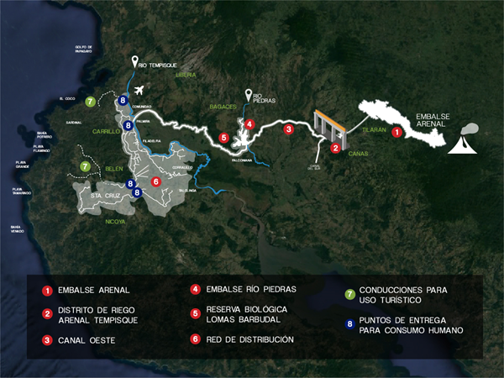
Fuente: Base de datos SIG UGEP.

Descripción y localización
Este proyecto incorpora una iniciativa para el uso extendido y multipropósito de las aguas turbinadas del Complejo Hidroeléctrico Arenal, Dengo y Sandillal del ICE, conocido como “ARDESA”, en actividades productivas como la agricultura bajo riego, la producción agropecuaria bajo riego, riego en proyectos turísticos y suministro de agua potable, además de incluir un desarrollo hidroeléctrico debido a las condiciones propias de su embalse. Esto lleva implícito una gran oportunidad de crecimiento, diversificación de servicios públicos, aprovechamiento de las operaciones instaladas y reactivación económica de la provincia de Guanacaste.

Para el proyecto PAACUME se va a utilizar parte de la infraestructura existente en el Distrito de Riego Arenal Tempisque (DRAT) para la captación y conducción de la fuente de agua identificada; específicamente la presa Miguel Pablo Dengo Benavides (PMPD) y el Canal Oeste Tramo I. Además, se va a construir un Embalse en un área cercana al río Piedras, se va a ampliar y mejorar el Canal Oeste desde el río Piedras hasta el río Tempisque, y se van a construir redes de conducción y distribución en la margen derecha del río Tempisque. A partir del almacenamiento en el Embalse del PH río Piedras, el proyecto permitirá abastecer de agua a una zona históricamente seca, de alta vulnerabilidad climática, en la cual se ha aumentado su condición de sequía en los últimos años, lo que limita la sostenibilidad, aumenta la problemática social-ambiental y desincentiva el crecimiento socioeconómico de la región y del país en general.
El proyecto PAACUME está constituido por los siguientes componentes:
- Embalse río Piedras: incluye un 4^{to} aprovechamiento hidroeléctrico en cascada, una mini central de 7MW de capacidad, una presa CRFD, un embalse con capacidad de almacenar alrededor de 80 Hm³ y la automatización del sistema. Área: 850 Ha.
- Ampliación del Canal Oeste, compuesta por canales abiertos, tomas de agua, además de las estructuras complementarias como puentes, sifones invertidos, rápidas, presas, obras pluviales y sistemas de automatización. Longitud: 55km.
- Creación de la red de distribución en la margen derecha del rio Tempisque, compuesta por canales abiertos, canales cerrados, tuberías a presión, estaciones de bombeo, reservorios y tomas de agua, además de las estructuras complementarias como puentes, sifones invertidos, rápidas, obras pluviales y sistemas de automatización. Longitud 280km.
- Implementación de un plan de desarrollo para el área directa e indirectamente afectada por el proyecto, como parte del Plan Estratégico del DRAT.
Con la construcción del conjunto de obras que comprende PAACUME, se beneficiarán con riego 3 de los cantones de la provincia de Guanacaste: Carrillo, Santa Cruz y Nicoya, donde se han identificado 746 productores entre grandes, medianos y pequeños en las más de 18.639 Ha que podrían recibir riego. La distribución de los caudales en dicha región es de:
- 16,5 m³/s de agua para riego agropecuario.
- 2,0 m³/s de agua para consumo humano, cuyo tratamiento y distribución estará a cargo del Instituto Costarricense de Acueductos y Alcantarillados (ICAA). Esto ayudara a resolver el déficit de agua con un horizonte de 50 años para aproximadamente 500.000 personas.
- 1,5 m³/s para riego de proyectos turísticos en un área estimada en 1213 hectáreas.
Los beneficiarios potenciales del proyecto están compuestos por la población general de la provincia de Guanacaste. La Encuesta Nacional de Hogares (Enaho) 2017, estimó la población para ese año en 377.241 habitantes, más la población flotante que está compuesta por el turismo nacional y extranjero estimándose en más de un millón de personas al año. A esto se le suma la población compuesta por trabajadores de diferentes empresas del sector turismo que permanecen entrando y saliendo del área.
El proyecto se encuentra ubicado en la región Chorotega, provincia de Guanacaste. Su área de influencia comprende los cantones de Bagaces, Liberia, Carrillo, Santa Cruz y Nicoya, mientras que el área de riego propuesta, cubre los distritos de los cantones de Carrillo (Filadelfia, Palmira, Belén, Sardinal), Santa Cruz (Santa Cruz, Bolsón, Cartagena, Diriá, Tempate, Sardinal) y Nicoya (San Antonio). En la tabla 1, de detallan parte de las comunidades en la margen derecha del río Tempisque con potencial de beneficio con el proyecto.

Ilustración 2. Mapa de ubicación Proyecto PAACUME
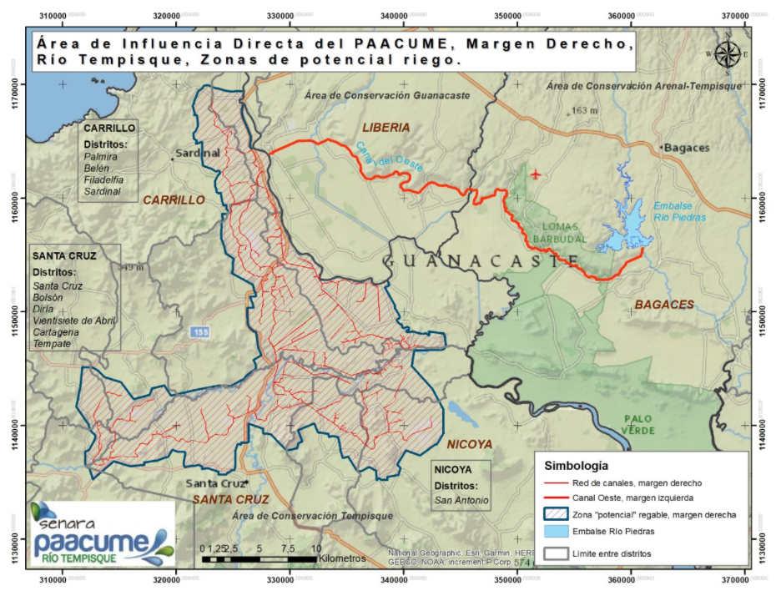
Fuente: SENARA

Tabla 1. Comunidades beneficiadas con potencial de riego en la margen derecha del río Tempisque.
Cantón | Distrito | Asentamiento
Nicoya | San Antonio | Ma. Virginia Gutiérrez, La Pavona, Moracia, Bac-Puerto Humo, Pozo Azul
Santa Cruz | Santa Cruz | Lagunilla, San Juan (Edwin Viales), San Juan (Donald Viales), Olman y Saúl Briceño, Ma. Paula Gutiérrez, Piedras Amarillas
 | Bolsón | La Jacinta, La Pavona, La Gloria, Ortega
 | Cartagena | Cartagena, Lorena
 | Diriá | Coope Bernabela, Espavelar, Montelimar, Talolinga
 | Tempate | Portegolpe, Potrero
 | Veintisiete de Abril | Hatillo, San Francisco
Carrillo | Filadelfia | Filadelfia, Corralillo, Colonia La Esperanza, Guinea, Ojoche
 | Palmira | La Cascada, Comunidad, Paso Tempisque
 | Belén | Coope Belén, Hacienda Filadelfia, Río Cañas, La Piragua
 | Sardinal | La Cascada, La Experiencia, Coope Sardinal
Fuente: SENARA.
El ICAA ha estimado que para el 2025 habrá una población, dentro del área del proyecto, equivalente a más de 220.000 habitantes como usuarios de los acueductos principales de la zona (Senara, 2006). Según Instituto Nacional de Estadística y Censos (INEC), la población proyectada para el año 2025 en los cantones de Nicoya, Santa Cruz y Carrillo ascendería a 309.054 habitantes.

OBJETO DE LA CONSULTORÍA
La Consultoría tiene por objeto completar los estudios de pre-inversión en las redes de conducción y distribución de agua del proyecto optimizando el diseño de canales y obras mayores para obtener diseños más robustos y de menor inversión para el Estado, así como la elaboración de un estudio geotécnico e investigación de los sitios de explotación minera asociados y sitios de desecho por utilizar, al amparo de la optimización planteada; a la vez realizar los estudios de actualización ambiental y evaluación arqueológica requeridos en los sitios de interés, incorporando la obtención de permisos y planos catastrados de acuerdo con los resultados obtenidos. Todo lo anterior en busca de:
- Obtención de diseños optimizados de las redes de canales promoviendo inversión de costo aceptable y cumplir con los horizontes propuestos en el programa de trabajo planteado por el SENARA, en cuanto a la incorporación de mayores áreas de riego y diversificación de los servicios públicos asociados.
- Promover el desarrollo socioeconómico del país y de la región, al implementar el servicio de riego por gravedad en áreas de alto déficit, aumentando la seguridad alimentaria e implementando la entrega de agua para potabilización y riego de zonas turísticas, aumentando así el empleo y la inversión en zonas de alto potencial.
- Reduciendo el uso de aguas subterráneas
- Garantizar el abastecimiento de agua por gravedad a los cantones beneficiados en la margen derecha del río Tempisque.
  - Objetivo general
Ejecutar los estudios básicos necesarios para finalizar la etapa de pre-inversión del proyecto PAACUME.
  - Objetivos específicos
- Optimizar los diseños del Canal Oeste, incluyendo diseños hidráulicos y estructurales.
- Optimizar los diseños de la Red de Distribución de la Margen Derecha de río Tempisque, incluyendo diseños hidráulicos y estructurales.
- Obtener la aprobación de la actualización del EsIA del Canal Oeste Tramo II.
- Realizar un diagnóstico de los recursos arqueológicos detectados en la etapa previa de prospección en los denominados sitio arqueológico Invenio y sitio arqueológico Zancudo, utilizando una metodología científicamente válida.
- Obtener información de posibles sitios de extracción de materiales que cumplan con los parámetros y calidades físicas y mecánicas requeridas, además ubicar posibles sitios de desecho de materiales en la red de canales.
- Conocer las características del terreno, como topografía, geología y geotecnia, mediante muestreos geotécnicos a todo lo largo de la Red de Distribución de la Margen Derecha de río Tempisque.
- Tramitar los permisos correspondientes de ingreso a propiedades privadas y de entidades públicas que serán impactadas o beneficiadas por el paso de la red de canales de riego, para realizar inspecciones de valuación (costos de la propiedad o segmento de paso del canal), topografía y estudios geotécnicos.

  - Productos esperados
- Optimizar el diseño de la red de canales de la margen derecha del río Tempisque y Canal Oeste.
- Elaborar estudio geotécnico de la margen derecha del río Tempisque
- Evaluación de los sitios arqueológicos INVENIO y Zancudo, ubicados en el área de la futura represa.
- Investigación de sitios de préstamo y escombreras en la red de canales.
- Actualización del Estudio de Impacto Ambiental del Canal Oeste Tramo II.
- Gestionar los permisos de ingreso y elaboración de planos catastrales de 800 propiedades en la margen derecha del rio Tempisque.

ALCANCES DEL ESTUDIO
El Consultor deberá realizar las seis actividades que a continuación se detallan, con la finalidad de cumplir a cabalidad el objeto contractual.

OPTIMIZAR EL DISEÑO DE LA RED DE CANALES DE LA MARGEN DERECHA DEL RIO TEMPISQUE Y CANAL DEL OESTE
La red de canales tiene una longitud aproximada de 280 km, el área de influencia de esta red se encuentra ubicada en la Provincia de Guanacaste, incluye parte de los distritos de los cantones de Nicoya, Santa Cruz y Carrillo.
El área estimada de riego es de 17000 hectáreas, posterior a los 3 años, se presume que la eficiencia de riego se incremente para llegar a cubrir, al menos 18639 hectáreas distribuidas en los tres cantones mencionados.
- Canal Oeste Tramo II
Corresponde al tramo del canal que conduce el agua desde el Embalse Piedras hasta el rio Cabuyo con una longitud de aproximadamente 21 kilómetros. Actualmente este tramo está construido con una sección transversal en tierra y con una capacidad de conducción de aproximadamente 15 m³/s.

El Tramo II del Canal Oeste deberá contar con una sección transversal capaz de conducir 45 m3/s, los cuales, consideran los 20 m3/s se llevarán a la margen derecha del rio Tempisque y 25 m3/s para suplir las necesidades de las áreas puestas bajo riego en el marco del DRAT.
- Canal Oeste Tramo III
Corresponde al tramo del canal que va desde el rio Cabuyo hasta el rio Tempisque con una longitud aproximada de 35 kilómetros y una sección transversal con capacidad de conducir los 20 m³/s para ser utilizados en la margen derecha del rio Tempisque. Se estima que el agua podrá ser colocada en la margen derecha del rio Tempisque a una elevación aproximada a los 21,5 msnm, en las cercanías de la comunidad de Palmira, Cantón de Carrillo.
- Red de la Margen Derecha del río Tempisque
Con el Canal Oeste Tramo III se conduce el agua (20 m³/s) hasta la margen derecha del rio Tempisque. A partir de aquí se establecerá la red de conducción y distribución del agua hasta las propiedades de los usuarios de riego ubicadas en los Cantones Nicoya, Santa Cruz y Carrillo, los sitios de entrega para agua potable, y para los desarrollos turísticos, conforme con la asignación de agua definida por medio de los mecanismos de distribución establecidos en el Estudio de Factibilidad.

Ilustración 3. Mapa de ubicación Proyecto PAACUME

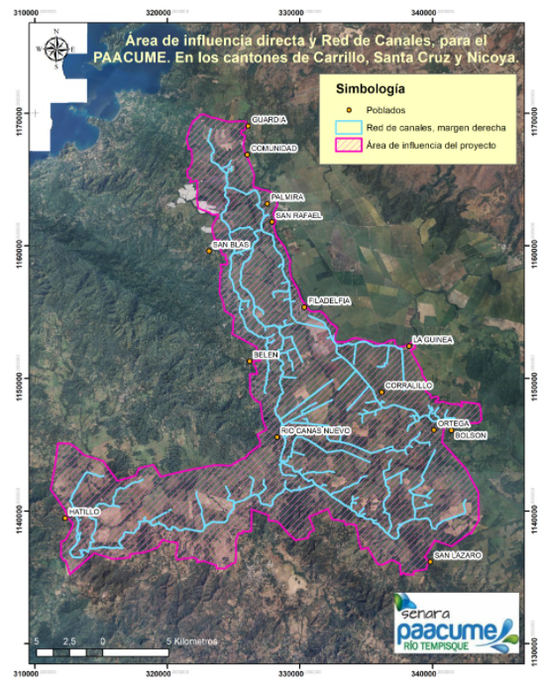
Fuente: SENARA.

La red de distribución considera la construcción de canales abiertos, tuberías de conducción por gravedad, sistemas de bombeo y redes de tuberías presurizadas, para la conducción y distribución a los puntos de entrega para agua potable y zonas turísticas, conforme con las condiciones topográficas de los sitios establecidos. En total esta red tiene una longitud de aproximada de 280 km lineales.
El SENARA cuenta con topografía LiDAR de toda el área potencial regable y de las rutas de conducción a presión.
Lo que se desea con esta consultoría, es realizar una revisión general del diseño hidráulico disponible y optimizar los diseños estructurales, para luego determinar con detalle las cantidades de obra y los costos de inversión. Se espera contar con la entrega de los modelos optimizados durante el primer semestre de la ejecución del contrato.

    - Especificaciones técnicas
A partir de los diseños desarrollados en el Estudio de Factibilidad, y con los insumos aportados con el levantamiento LiDAR, realizado en el año 2021, para toda el área de la RDMD, se plantea la optimización de los diseños hidráulicos, diseños estructurales, diseño hidrológico y generación de planos en 3D.
- Diseño Hidráulico:
El dimensionamiento de los canales y las tuberías que se presentaron en la factibilidad, deben ser revisados y optimizados manteniendo los criterios de diseño, pero adaptándolos a los modelos topográficos obtenidos con el LiDAR.
El oferente deberá afinar y de ser necesario replantear los trazos y redimensionar las secciones de la red de canales y tuberías de la factibilidad, hasta obtener los diseños hidráulicos definitivos, incluyendo las respectivas estructuras y deben ser validadas mediante modelación hidráulica, con el uso de herramientas digitales aprobadas por SENARA.
Como parte de la optimización, se deben realizar trazos con tangentes lo más amplias posibles, de acuerdo con la topografía, y curvas horizontales de radios suaves, de acuerdo a normas de diseño de uso internacional. Las rasantes, deben tomar en cuenta la máxima eficiencia hidráulica, y deben mantener las características hidráulicas como la velocidad y los tirantes normales, dentro del régimen de flujo de agua subcritico y permanente a máxima capacidad de diseño. En los diseños hidráulicos se deben tener en cuenta el tipo de material del cuerpo del canal, su coeficiente de rugosidad, pendiente longitudinal del canal y taludes al 1.5: 1. La ecuación que se debe utilizar para los diseños hidráulicos de los canales, es la universalmente conocida formula de Manning.
Para las estructuras se deben diseñar, la forma y dimensiones de la sección más económica y convenientes, llamese sifones invertidos, puentes, alcantarillas, represas de canal, rápidas, vertedores laterales, obras pluviales. Además se debe entregar memoria de cálculo del diseño hidráulico.
El trabajo deberá estar a cargo de un ingeniero hidráulico.
- Modelo 3D de estructuras y canales:
El oferente deberá elaborar modelos en 3D de las estructuras hidráulicas, validadas mediante la modelación hidráulica además la vista en planta, laterales y detalles indicados por el ingeniero. Las estructuras deben estar ligadas a la planta o modelo del canal donde se ubicará. Los canales y estructuras se deben entregar en archivos de Civil 3D, además los modelos en 3D de las estructuras hidráulicas se deberán entregar en Sketchup o Revit.
- Diseño estructural:
De acuerdo con los diseños hidráulicos mejorados se deben optimizar los diseños estructurales tanto del canal del Oeste tramo II y III como de los canales de la margen derecha del río Tempisque. Entre las principales estructuras se tienen: sifones invertidos, puentes de carga, represas, 5 tomas de canales
- Sifones invertidos: Se cuenta con planos detallados con las características de las infraestructuras por lo que se solicita revisión del diseño estructural propuesto en el estudio de factibilidad, para optimizar las secciones, la cantidad de acero de refuerzo, resistencia del concreto.
Se debe tomar en cuentas regulaciones vigentes CR2010, código sísmico, código de cimentaciones.
- Puentes de carga: Se cuenta con planos detallados con las características de las infraestructuras por lo que se solicita revisión del diseño estructural propuesto en el estudio de factibilidad, para optimizar las secciones, la cantidad de acero de refuerzo, resistencia del concreto.

PROYECTO PAACUME
RED DE RIEGO MAGEN DERECHA
CUADRO RESUMEN
PUENTES EN RUTAS NACIONALES
NUMERO | TIPO | N° RUTA | N° VIAS | LONGITUD | Canal
 |  |  |  | (m) *
1 | Primaria | 21 | 4 | 16,00 | MD
2 | Terciaria | 912 | 2 | 16,00 | MD
3 | Primaria | 21 | 4 | 14,00 | MD
4 | Terciaria | 920 | 2 | 10,00 | MD
5 | Secundaria | 150 | 2 | 8,50 | MD
6 | Terciaria | 912 | 2 | 8,00 | CA 1
7 | Primaria | 21 | 4 | 6,00 | CA 1
8 | Secundaria | 151 | 2 | 8,50 | CA 2
9 | Primaria | 21 | 4 | 10,00 | MD 8
10 | Terciaria | 909 | 2 | 8,50 | MD 8
11 | Terciaria | 909 | 2 | 8,50 | MD 8
12 | Terciaria | 912 | 2 | 10,00 | MD 1
13 | Primaria | 21 | 4 | 10,00 | MD 1
14 | Terciaria | 920 | 2 | 10,00 | MD 1
Nota: | * Esta es una estimación de la longitud requerida del puente

PROYECTO PAACUME
RED DE RIEGO MAGEN DERECHA
CUADRO RESUMEN
PUENTES EN RUTAS CANTONALES
NUMERO | TIPO | N° VIAS | LONGITUD | CANAL
 |  |  | (m) *
1 | Vecinal | 1 | 16,00 | MD
2 | Vecinal | 1 | 14,00 | MD
3 | Vecinal | 1 | 14,00 | MD
4 | Vecinal | 1 | 14,00 | MD
5 | Vecinal | 1 | 14,00 | MD
6 | Vecinal | 1 | 13,50 | MD
7 | Vecinal | 1 | 13,50 | MD
8 | Vecinal | 1 | 13,50 | MD
9 | Vecinal | 1 | 13,50 | MD
10 | vecinal | 2 | 12,50 | MD
11 | Vecinal | 1 | 12,50 | MD
12 | vecinal | 1 | 12,50 | MD
13 | vecinal | 1 | 12,50 | MD
14 | vecinal | 1 | 10,00 | MD
15 | Vecinal | 2 | 10,00 | MD
17 | Vecinal | 2 | 14,00 | MD
18 | Vecinal | 1 | 13,50 | MD
31 | Vecinal | 1 | 10,00 | MD 8
32 | Vecinal | 1 | 10,00 | MD 8
33 | Vecinal | 1 | 10,00 | MD 8
34 | Vecinal | 1 | 10,00 | MD 8
35 | Vecinal | 1 | 10,00 | MD 8
36 | Vecinal | 1 | 10,00 | MD 8
37 | Vecinal | 1 | 10,00 | MD 8
38 | Vecinal | 1 | 10,00 | MD 8
39 | Vecinal | 1 | 10,00 | MD 8
40 | Vecinal | 1 | 10,00 | MD 8
48 | Vecinal | 1 | 16,00 | MD
49 | Vecinal | 2 | 14,00 | MD
50 | Vecinal | 1 | 13,50 | MD
51 | Vecinal | 1 | 13,50 | MD
52 | Vecinal | 1 | 13,50 | MD
53 | Vecinal | 1 | 13,50 | MD
54 | Vecinal | 1 | 12,50 | MD
55 | Vecinal | 1 | 12,50 | MD
56 | Vecinal | 2 | 10,00 | MD
58 | Vecinal | 1 | 10,00 | MD
60 | Vecinal | 1 | 10,00 | MD
61 | Vecinal | 1 | 12,50 | MD
62 | Vecinal | 1 | 10,00 | MD 1
63 | Vecinal | 1 | 10,00 | MD 1
64 | Vecinal | 2 | 10,00 | MD 1
65 | Vecinal | 2 | 10,00 | MD 1
66 | Vecinal | 1 | 10,00 | MD 1
67 | Vecinal | 1 | 10,00 | MD 1
68 | Vecinal | 2 | 10,00 | MD 1
69 | Vecinal | 1 | 10,00 | MD 1
70 | Vecinal | 1 | 10,00 | MD 1
71 | Vecinal | 1 | 10,00 | MD 1
72 | Vecinal | 2 | 11,50 | MD 1
73 | Vecinal | 1 | 10,00 | MD 1
89 | Vecinal | 1 | 10,00 | MD 8
Nota: | * Esta es una estimación de la longitud
 | requerida del puente

Se debe tomar en cuentas regulaciones vigentes CR2010, código sísmico, código de cimentaciones.
- Represas: Se cuenta con planos detallados con las características de las infraestructuras por lo que se solicita revisión del diseño estructural propuesto en el estudio de factibilidad, para optimizar las secciones, la cantidad de acero de refuerzo, resistencia del concreto.
Se debe tomar en cuentas regulaciones vigentes CR2010, código sísmico, código de cimentaciones.
- Tomas de canales las 2 principales: Se cuenta con planos detallados con las características de las infraestructuras por lo que se solicita revisión del diseño estructural propuesto en el estudio de factibilidad, para optimizar las secciones, la cantidad de acero de refuerzo, resistencia del concreto.
Se debe tomar en cuentas regulaciones vigentes CR2010, código sísmico, código de cimentaciones.

El trabajo deberá estar a cargo de un estructural.
- Memorias de calculo
Se requiere la entrega de una memoria de cálculo estructural donde se especifiquen de manera exhaustiva los procedimientos aplicados para el cálculo de determinadas estructuras y el dimensionamiento de cada uno de sus elementos, cantidades de material.
Por determinadas estructuras llámese sifones invertidos, puentes de carga, represas, 5 tomas de canales.
El trabajo deberá estar a cargo de un ingeniero estructural debidamente inscrito ante el Colegio correspondiente.

- Memorias de cálculo para las cantidades de obra.
Se deben adjuntar todas las memorias de cálculo que respalden los cálculos de los movimientos de tierra del diseño de la red y cantidades de materiales.
- Láminas de estructuras:
El oferente deberá elaborar los planos primero a nivel de borrador, a efecto de que sean revisados y corregidos por parte del SENARA, para luego proceder a la confección de los planos finales.
El contenido de las láminas serán estructuras hidráulicas diseñadas tales como puentes represas, sifones, entre otras, las estructuras deben estar ligadas a la planta o modelo del canal donde se ubicará.
Tamaño de Impresión: El tamaño de impresión de las láminas será 0.60 m x 0.90 m, el contratista deberá entregar las láminas en formato PDF, con la calidad suficiente para la impresión en su momento. Además, una copia configurada para impresión en AutoCAD.
- Láminas de planta perfil:
Contenido: Estas láminas serán de la planta y perfil longitudinal de los canales a diseñar, deben contener los estacionamientos y todas las estructuras que se construirán en cada uno de los canales (tales como puentes represas, sifones, entre otras). Deben ser a escala 1:2000 horizontal y 1:50 vertical. Dada estas escalas en cada lámina se dibujará un total de 1.50 km.
Estas láminas serán generadas a partir de una nube de puntos LIDAR que el dibujante debe procesar para hacer las superficies y curvas de nivel cada 0.25 m y a partir de ahí se trazan las líneas o trazos de los canales definidos por el diseñador para luego hacer el perfil del terreno natural. Una vez definido estos trazos el diseñador define la rasante y secciones transversales de los canales.
Tamaño de impresión: El tamaño de impresión de las láminas será 0.60 m x 0.90 m, el contratista deberá entregar las láminas en formato PDF, con la calidad suficiente para la impresión en su momento. Además, una copia configurada para impresión el AutoCAD.
- Estudio Hidrológico
El oferente debe realizar un estudio hidrológico, con una simulación hidráulica para conocer los parámetros hidráulicos necesarios para el diseño de sifones invertidos, puentes y alcantarillas. Los resultados esperados de la simulación hidráulica son para un periodo retorno de 50 años son: el perfil del flujo, los caudales máximos de avenida, altura de la lámina de agua, velocidad del flujo, número de Froude, radio hidráulico, área mojada, perímetro mojado y la pendiente entre secciones.
El trabajo deberá estar a cargo de un ingeniero especialista en hidrología debidamente inscrito ante el Colegio correspondiente.

- Especificaciones de cantidades
Se deberá presentar un informe detallado de la cantidad de materiales que requiere cada una de las estructuras diseñadas.
- Tabla de presupuesto
Se deberá presentar un informe detallado con costo y cantidad de materiales, que requiere cada una de las estructuras diseñadas y movimientos de tierras.
    - Entregables
- Planos Horizontal / Vertical Escala 1:500
- Perfiles Longitudinales Escala 1:2000 horizontal y1:50 vertical, acabados para ser impresos a tamaño 90 x 60 cm, en los que contenga un mínimo de 1,5 km por lámina
- Modelos en 3D de estructuras hidráulicas, 3D de las estructuras hidráulicas se deberán entregar en Sketchup o Revit
- Diseños estructurales para todos los elementos estructurales (sifones invertidos, puentes alcantarillas, presas de canal, rápidas, vertedores laterales, obras pluviales y sistemas de automatización) que resulten de los diseños hidráulicos.
- Láminas estructurales específicas para las estructuras solicitadas.
- Láminas específicas para los detalles de reforzamiento con acero, para todas las estructuras mayores.
- Laminas específicas de compuertas mayores
- Lamina general para las compuertas menores
- Planos de todos los elementos hidráulicos y canales.
- Planos de detalles estructurales y constructivos de las estructuras hidráulicas.
- Memorias de cálculo.
- Dimensionamiento de canales secundarios.
- Especificación de cantidades de obra
- Tabla de presupuesto a partir de las cantidades de obras determinadas.
- Plazo para elaborar el estudio: 16 meses

ESTUDIOS GEOTÉCNICOS RDMD
Los canales de riego tienen la función de conducir el agua desde la captación hasta los ramales primarios y secundarios, en donde son utilizadas para uso agrícola, para riego de zonas turísticas y para consumo humano. Son obras de ingeniería importantes y costosas, que deben ser cuidadosamente diseñadas, para lograr un óptimo funcionamiento, durante toda la vida útil proyectada y sin provocar daños al medio ambiente. Por lo tanto, para su diseño se requiere conocer detalladamente las características del terreno, como topografía, geología y geotecnia, que permitan tomar las mejores decisiones técnicas que lleven a un diseño acorde a las necesidades de la zona al menor costo posible.

Para lograr un diseño optimizado de la RDMD, se requiere conocer detalladamente las características de los suelos, por lo que, a partir de la información disponible en el estudio de factibilidad, se plantea la ejecución de estudios geológicos y geotécnicos que permitan tomar las decisiones técnicas pertinentes, que lleven a un diseño acorde a las características de la zona, que cumplan con las necesidades hidráulicas y al menor costo posible.
En este sentido, se requiere realizar estudios geotécnicos.

    - Especificaciones técnicas
Se requiere obtener el reconocimiento y la caracterización geotécnica general, de toda la RDMD, que permita identificar y mapear las principales formaciones y capas de suelo a estudiar, el área de estudio comprende desde Comunidad de Carrillo, hasta San Antonio de Nicoya, pasando por el cantón de Santa Cruz, a lo largo de los 280 km lineales de canales.

Se propone utilizar tres tipos de muestreos, el ingeniero o los ingenieros encargados deberán realizar un consenso con el administrador del contrato para establecer el tipo de muestreo que más convenga de acuerdo al punto de exploración, además del espaciamiento y profundidades a convenir.

Las pruebas que se solicitan se especifican a continuación:
- Muestreo con perforación estándar SPT
Se requiere Muestreo con perforación estándar SPT según ASTM D-1586 con al menos 200 perforaciones, espaciadas en promedio cada 1,5 km, a lo largo de los 280 km lineales de la RDMD. El espaciamiento definitivo será valorado entre las partes, de acuerdo con la variabilidad geológica. En todas las perforaciones se debe tomar muestras para ensayos de clasificación SUCS (Sistema Unificado de Clasificación de Suelos) y determinación de la humedad en laboratorio. Para el caso de canales abiertos, la profundidad de las perforaciones debe llegar al menos a 2,0 m o rebote en caso de que sea menor bajo el nivel de rasante. En las líneas de impulsión a presión, las perforaciones serán de 3,0 m de profundidad o rebote en caso de que sea menor, cada 1,5 km.

El laboratorio que realice las pruebas deberá garantizar que éstas se encuentran acreditadas según los procedimientos establecidos por estándares internacionales y verificados por el Ente Costarricense de Acreditación, para ello, deberá incluir en su oferta copia del certificado correspondiente. Adicionalmente deberá, el laboratorio, contar con la certificación de acreditación ante el Ente Costarricense de Acreditación, basado en la norma INTE-ISO/IEC 17025.
El trabajo deberá estar a cargo de un equipo de profesionales en geotecnia y geólogos de proyectos debidamente inscritos ante el Colegio correspondiente.
- Calicatas
Las calicatas permitirán la inspección directa del suelo, por lo tanto, se obtendrá información confiable y completa.

Se recomienda una sección mínima de 0,80 m de ancho por 2,00 m de profundidad, a fin de permitir una adecuada inspección de las paredes. El material excavado deberá depositarse en la superficie en forma ordenada separado de acuerdo a la profundidad y horizonte correspondiente. Debe desecharse todo el material contaminado con suelos de estratos diferentes. Se dejarán plataformas o escalones de 0,30 a 0,40 metros al cambio de estrato, reduciéndose la excavación. Esto permite una superficie para efectuar la determinación de la densidad del terreno. Se deberá dejar al menos una de las paredes lo menos remodelada y contaminada posible, de modo que representen fielmente el perfil estratigráfico de la excavación. En cada calicata se deberá realizar una descripción visual o registro de estratigrafía comprometida.

Espaciadas en promedio cada 1,5 km, a lo largo de los 280 km de la RDMD. El espaciamiento definitivo será valorado entre las partes, de acuerdo con la variabilidad geológica.

El trabajo deberá estar a cargo de un equipo de profesionales en geotecnia y geólogos de proyectos debidamente inscritos ante el Colegio correspondiente
- Muestreo con perforación rotativa.
Se requiere Muestreo con perforación Ensayo de Perforación mediante el método de rotación con broca de punta de diamante (ASTM D-2113) la cantidad de perforaciones y el espaciamiento va a depender de la información a requerir en caso de cimentaciones para estructuras mayores, el espaciamiento definitivo será valorado entre las partes (consultor – administrador del contrato), de acuerdo con la variabilidad geológica.
El trabajo deberá estar a cargo de un equipo de profesionales en geotecnia y geólogos de proyectos debidamente inscritos ante el Colegio correspondiente

- Plazo para elaborar el estudio: 8 meses

    - Entregables
- Informe geotécnico que incluya:
- Clasificación de suelos (ASTM D-2487)
- Límites de consistencia de suelos cohesivos (ASTM D-3018)
- Análisis granulometría (ASTM D-421)
- Humedad natural (ASTM D-2216)
- Peso unitario de materiales que permitan determinación (ASTM C-29M-97)
- Capacidad relativa de soporte Admisible y último.
- Profundidad de nivel freático.
- Número de golpes Nspt.
- Gráficos de perfil de suelo en la zona de cada perforación. (estratigrafía)
- Modelo geotécnico.
- Capacidad soportante admisible del terreno de acuerdo con la profundidad en la zona de cada perforación.
- Perfil de las primeras capas de suelo

Evaluación arqueológica
Consiste en realizar un diagnóstico de los recursos arqueológicos detectados en la etapa previa de prospección en los denominados sitio arqueológico Invenio y sitio arqueológico Zancudo, utilizando una metodología científicamente válida.

La evaluación arqueológica constituye un requerimiento del Museo Nacional de Costa Rica, al solicitar que en el Plan de Gestión Ambiental elaborado para obtener la Viabilidad Ambiental de Paacume, SENARA asumiera el compromiso de realizar tanto la prospección como la evaluación arqueológica antes del inicio de las obras.

Es necesario contar con un diagnóstico que determine la extensión, estratigrafía y cronología del sitio. A partir de ello se diseñarán las etapas de investigación posteriores, tales como excavaciones horizontales, rescates, definición de áreas de reserva, supervisión de movimiento de tierra, entre otros, según el nivel de importancia de cada uno de los sitios.

Los sitios Invenio y Zancudo se ubican en Bagaces, en los alrededores del sitio de Presa Piedras, según se muestra en la Ilustración 4.

Ilustración 4. Ubicación de los sitios arqueológicos Invenio y Zancudo en el área de influencia de las obras presa
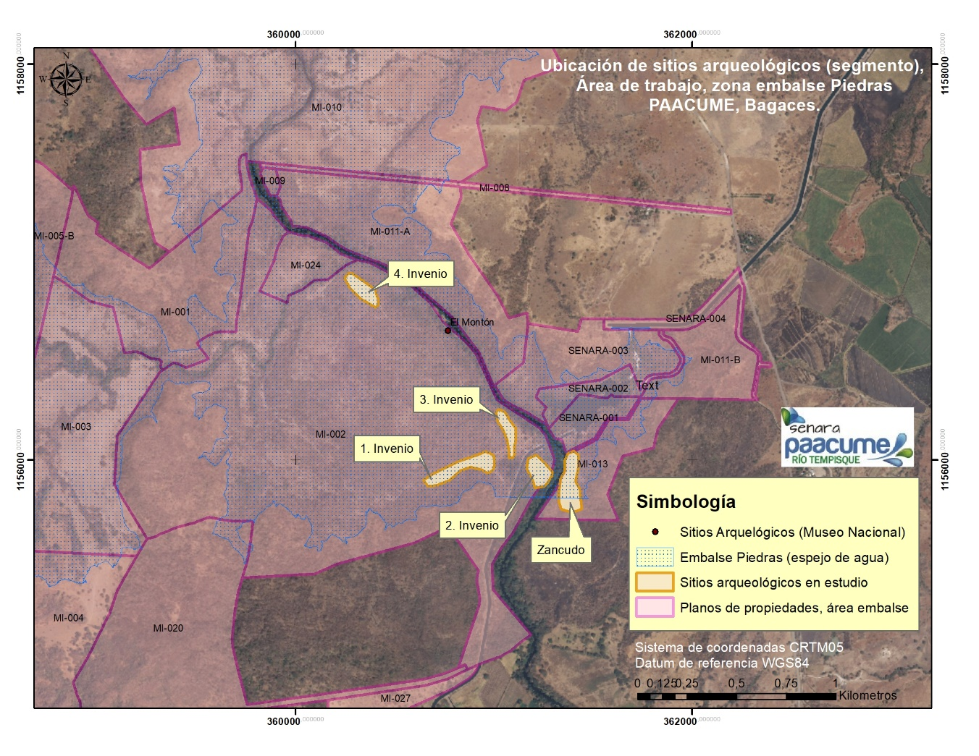 Fuente: SENARA.

    - Especificaciones técnicas
- Conformación del o los equipos de trabajo para realizar la evaluación arqueológica en los terrenos donde se identificaron los sitios arqueológicos Invenio y Zancudo.
- Elaboración de una propuesta marco de evaluación para los sitios arqueológicos Invenio y Zancudo, en la cual se consideren:
  - Los resultados de la prospección arqueológica obtenidos para los sitios Zancudo e Invenio durante la ejecución del Estudio de Impacto Ambiental del proyecto Paacume.
  - Metodología de abordaje de los sitios a evaluar.
  - Pautas a seguir en las diferentes etapas de investigación, con base en las necesidades específicas de cada sitio.
  - Indicar que el método de liberación de los sitios será progresivo, de acuerdo con las necesidades del proyecto.
- Montaje de una cuadrícula en cada sitio arqueológico que servirá de referencia para la realización de muestreos. El tamaño de la cuadrícula depende del lugar a evaluar y de la evidencia reportada.
- Trámite de aprobación de la propuesta marco ante la Comisión Arqueológica Nacional (CAN) según la legislación vigente sobre patrimonio arqueológico.
- Acondicionamiento de un espacio físico (20 m x 20 m), que servirá como laboratorio y cuente con las condiciones de seguridad para salvaguardo del patrimonio arqueológico, que estará bajo custodia del o los arqueólogos.
- Suministro de los materiales necesarios para las labores de campo y laboratorio, así como el equipo de cómputo.
- Una vez concluida la fase de laboratorio, los bienes patrimoniales deben ser entregados al Departamento de Protección del Patrimonio Cultural del Museo Nacional debidamente rotulados, inventariados, embalados y adjuntando las hojas de catalogación debidamente escritas.
  - Preparación del informe final para cada sitio arqueológico que contenga:
  - Medidas de control ambiental recomendadas para cada uno de los sitios evaluados.
  - Acciones a desarrollar en caso de requerir pasar a la etapa de rescate arqueológico.
- Seguimiento ante la CAN de la revisión y aprobación de cada informe final presentado por obra evaluada. Dichos informes también deberán remitirse al Museo Nacional.
- Plazo para elaborar el estudio: 6 meses

    - Entregables
- Propuesta marco de evaluación para los sitios arqueológicos identificados.
- Informe final para cada sitio arqueológico avalado por la CAN.

SITIOS DE PRÉSTAMO Y ESCOMBRERAS

La definición, evaluación y análisis de los sitios de préstamo y escombrera determinan las posibles fuentes de materiales y sitios idóneos de desecho de excavaciones, lo cual está vinculado a los materiales requeridos para la construcción de las obras. Esta definición previa, faculta al desarrollador a estimar los costos de acarreo y producción de manera más detallada.

Con los insumos obtenidos anteriormente en el diseño hidráulico se determinan los volúmenes de excavación y relleno, de acuerdo a los resultados obtenidos del estudio geotécnico se deben determinan los volúmenes aprovechables y los volúmenes de desecho.
    - Especificaciones técnicas
Los sitios de préstamo a estudiar serán utilizados para tres tipos de obras y por lo tanto, con características físicas muy diferentes.

Según el diseño estructural obtenido se deben recomendar las características físicas de los materiales a requerir para cada una de las obras, deben seleccionarse y clasificárselos sitios de préstamos.
Los acarreos no deben ser mayores a los 10 km de distancia.

- Sitios de escombreras
Durante la etapa constructiva, se deben desechar una serie de materiales, principalmente suelos de mala calidad, los cuales deben ser dispuestos de forma adecuada, de acuerdo con las disposiciones ambientales y al menor costo posible.

Para ello, se deben identificar cinco sitios adecuados, que se ubiquen a lo largo del Canal Oeste y en la RDMD.

Estos sitios seleccionados, deben ser descritos de forma detallada, en cuanto a ubicación, capacidad de almacenamiento y requerimientos para su adecuada utilización.

Para la definición de los sitios de escombrera se debe realizar un análisis cualitativo con base en las variables:
- Cobertura vegetal.
- Geología, capacidad soportante del terreno.
- Topografía del terreno (Insumos de la topografía LiDAR llevada a cabo para el Paacume).
- Uso del suelo.
- Cercanía y distancia de acarreo desde las principales obras.
- Condiciones geológico-geotécnicas.
- Capacidad de almacenamiento en los posibles sitios para la disposición de los escombros.
- Volumen de material a disponer en las escombreras. El consultor deberá calcularlo a partir de la información obtenida con los perfiles geofísicos y el empleo de un factor de reutilización en las obras de relleno.
- Plazo para elaborar el estudio: 9 meses

    - Entregables
- Informe detallado de todos los sitios estudiados y seleccionado
- Informe detallado de costos para la selección de sitios.
- Mapa con la ubicación de todos los sitios estudiados
- Mapa de sitios seleccionados
- Especificaciones de calidad y cantidad de materiales de sitio de préstamo.
- La consultoría debe tramitar la solicitud de cartas de intención o compromiso y borradores de contrato firmado por de los propietarios de los sitios seleccionados.

ACTUALIZACIÓN DEL ESIA CANAL OESTE TRAMO II
Se deberá efectuar una evaluación de impacto ambiental para la actualización del expediente FEAP-087-1993-SETENA en aras de realizar el mejoramiento y ampliación de Canal Oeste Tramo II, con base en los términos de referencia enunciados en la resolución Nº 1878-2020-SETENA y el Decreto Ejecutivo N° 32966 MINAE. El consultor a cargo deberá realizar el trámite de actualización en la Secretaría Técnica Nacional Ambiental (SETENA), siendo responsable de las gestiones y el seguimiento ante dicha institución hasta contar con la Viabilidad Ambiental correspondiente.

    - Especificaciones técnicas
Se deberá realizar trabajo de campo y gabinete para elaborar el documento de evaluación ambiental D1 y el Pronóstico Plan de Gestión Ambiental, cuyo contenido se indica a continuación:

- Documento de evaluación ambiental D1

- Georreferenciación de acuerdo con resolución N°2654-2008-SETENA en digital.
- Hoja cartográfica con la ubicación del proyecto.
- Matriz básica de identificación de impactos ambientales.
- Matriz de efectos acumulativos y sinérgicos.
- Criterio de ponderación.
- Registro fotográfico.
- Información geotécnica de capacidad soportante o de cimentación para obra civil.
- Información de hidrología básica del cauce de agua más cercano.
- Certificación sobre la consideración de riesgo antrópico.
- Información de geología básica de la finca a desarrollar.
- Información sobre la hidrogeología ambiental de la finca donde se desarrolla la obra.
- Información sobre la condición de amenazas naturales.
- Reporte arqueológico rápido del terreno del AP.
- Estudio Biológico Rápido.

- Pronóstico Plan de Gestión Ambiental

- Introducción y descripción del proyecto.
- Resumen del proyecto.
- Fases de desarrollo.
- Flujograma de actividades.
- Infraestructura a desarrollar.
- Equipo a utilizar en construcción y operación.
- Materia prima a utilizar en construcción y operación.
- Descripción de servicios básicos requeridos por el proyecto: Disponibilidad de agua, disponibilidad de recolección de desechos sólidos, disponibilidad de energía eléctrica, manejo de aguas residuales, vías de acceso y uso de suelo.
- Descripción del ambiente físico.
- Descripción del ambiente biológico: A solicitud del Área de Conservación Arenal-Tempisque se dará especial relevancia al estudio del impacto por la fragmentación del hábitat y la disminución en la conectividad ecológica, el cual deberá mitigarse mediante la colocación de pasos para fauna arborícola y terrestre y la construcción de estructuras de escape y abrevadero para la fauna silvestre.
- Descripción del ambiente socioeconómico.
- Pronóstico-Plan de Gestión Ambiental (P-PGA).
- Cuadro del Pronóstico-Plan de Gestión Ambiental.
- Monitoreo – Regencia.
- Plan de contingencia (PC) deberá abarcar lo correspondiente a las amenazas naturales.
- Plan de contingencia (PC) para actividades obras o proyectos que utilicen sustancias tóxicas, que encuentren en AAF, o que representen peligro para el ambiente.
- Síntesis de compromisos ambientales del Proyecto.

- Plazo para elaborar el estudio: 6 meses

Entregables
- Documento de evaluación ambiental D1.
- Pronóstico Plan de Gestión Ambiental (P-PGA).
- Viabilidad Ambiental otorgada por la SETENA.

Permisos de ingreso a propiedades privadas y coordinación de elaboración de planos catastrados nuevos

Esta actividad inicial de trabajo aportará el insumo base de datos catastral, que se utilizará como guía y fomento, necesario para la creación de los nuevos planos de catastro requeridos, para el paso de los canales de riego, influyendo directamente en la compra de las propiedades requeridas, o en su defecto de los segmentos necesarios para el paso de la obra o de sus estructuras alternas (escombreras, sitios de préstamo, entre otros).

Actualmente se tiene un registro de 1281 planos catastro que de alguna forma, tienen un vínculo directo o indirecto con el actual diseño de la red de canales de riego para el proyecto, algunos de los mismos podrían ser excluidos por factores de topografía, geotecnia, relación con el propietario o que por el mismo diseño de la ruta del canal, la propiedad no sea alcanzada por los mismos, así mismo existe la fuerte dinámica de cambio de propietarios, por efecto de la compra de terrenos, expropiaciones por bancos (prendarios), además de los procesos de segmentación o división de planos madres en planos más pequeños, provocando que la cantidad de propiedades se incremente, con forme pasa el tiempo.

La dinámica de cambio de propietarios o de segmentación de planos catastro en otros más pequeños, hace indiscutible que la base de datos de propiedades y por ende de propietarios, se mantenga en actividad a lo largo de todo el proceso de trabajo del proyecto, mismo proceso no se vería finalizado, hasta obtener todas las propiedades por donde pasaría la red de canales, ya sean fincas de tamaño pequeño o los segmentos requeridos para el paso de la obra, en caso de propiedades de gran tamaño.

Aunque la mayoría de propietarios son privados (personas físicas o personas jurídicas), también existen algunos terrenos a nombre de asociaciones o instituciones del estado (UCR, MEP, INDER, Municipalidades, otros), los primeros pueden ser abordados directamente con las visitas previas del personal de avalúos, según previa coordinación con el área de control de la base de datos catastral del PAACUME y conseguir los permisos de ingreso de forma directa, sin problemas o en algunos casos no se logra, por lo que se evalúa la posibilidad de modificaciones en el trazo del diseño de los canales. En el caso de las organizaciones del estado o gobiernos locales, la situación de obtención de permisos puede ser expedita, pero no así el trámite de adquisición de terrenos, por los niveles de competencia entre unos y otros a nivel legal.

Ilustración 5. Cantidad aproximada de predios por bloque de diseño
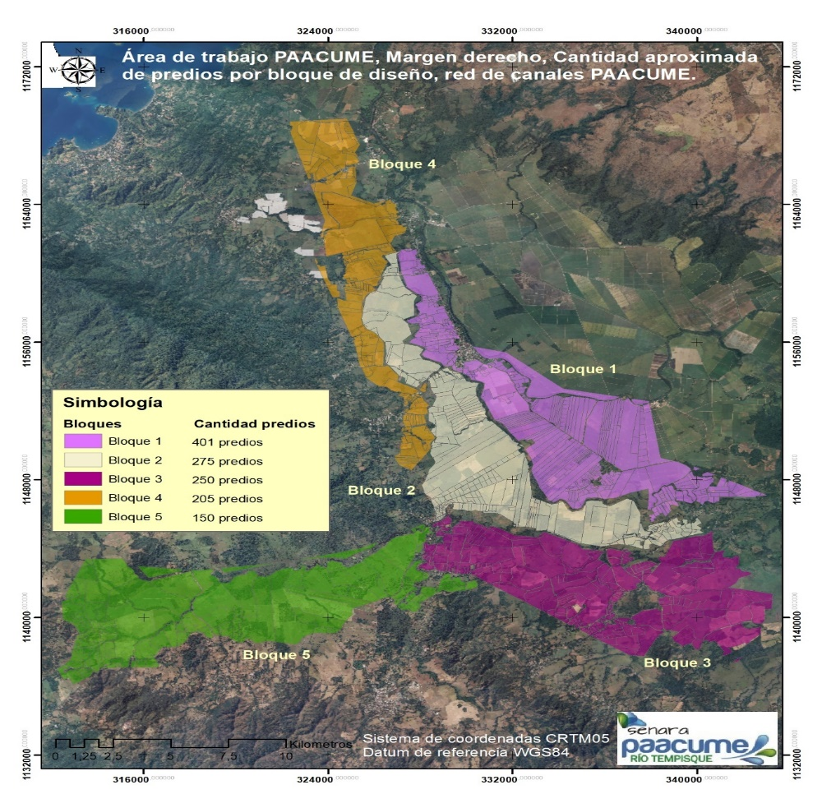
Fuente: SENARA

    - Especificaciones técnicas
- Base de datos digital en formato de archivo SHP (referido al sistema de coordenadas CRTM05), para uso en programas de SIG, con la información de contracto del propietario del predio, así como información básica del mismo.
- Actualización y elaboración de todos los expedientes físicos, que corresponden a cada una de las propiedades a ser intervenida por parte del proyecto, para sus procesos de construcción (red de canales, infraestructura, obras adicionales, entre otros). El expediente debe de contener:
  - Copia del plano catastro original de la propiedad
  - Copia del certificado de dueño de la propiedad
  - Copia de la certificación de la personería jurídica, en caso de sociedades, ONG, cooperativas, bancos, empresas o similares.
  - Copia de la cedula de identidad en caso de persona física.
  - Nota “permiso de Ingreso” a la propiedad, firmada por el dueño o representante(s) legal(es).
  - Registro del contacto del dueño o representante legal, con dirección exacta de localización, números telefónicos, correos electrónicos, cualquier otro medio de localización.
  - Estudio catastral de la propiedad
  - En caso de que la propiedad sea adquirida total o parcialmente, copia plano catastro nuevo a nombre del SENARA.
  - Copia del avaluó de la propiedad o del segmento de la propiedad
  - Resoluciones legales o cualquier otro documento de índole legal
  - Cualquier otro documento referido a la propiedad, dueño o representante legal, que sea de importante relevancia para el proyecto.
- La base de datos digitales debe de poseer la misma información que el expediente físico, por lo que los dos deben de ser trabajados en forma unificada.
- Elaboración de la nota de permiso de ingreso, visita de campo del equipo de proyección del proyecto y entrega individual personalizada de la nota de permiso de ingreso a cada dueño o representante legal. También se debe informar al dueño o representante legal, de que consiste, que es, que se desea lograr y cuál es el objetivo de la solicitud de ingreso a la propiedad, así como del mismo PAACUME.
- Lista de control de los permisos de ingresos a las propiedades ya adquiridos, pendientes de visitar o de obtener y la coordinación con el equipo topográfico del SENARA para la elaboración de planos de los catastro requeridos, en caso de requerir una segregación en la propiedad visitada.
- Se debe de mantener una estrecha comunicación de trabajo, control y seguimiento de las labores entre el personal de campo “localización de permisos”, el equipo de trabajo de la unidad de SIG Catastral, equipo de avalúos, equipo legal de abogados y el equipo de topografía, así como con la dirección del proyecto.
- Plazo para elaborar el estudio: Por ser un proceso dinámico en donde existen cambios fuera del control del mismo proyecto, se plantea un total de 20 meses de trabajo continuo.

    - Entregables
- Base de datos digital en formato de archivo SHP.
- Actualización y elaboración de todos los expedientes físicos.
- Elaboración de la nota de permiso de ingreso.
- Lista de control de los permisos de ingresos a las propiedades ya adquiridos.
- Planos catastro de propiedades a adquirir o los segmentos de segregación de planos a adquirir para el paso del canal u obras adicionales.

Ilustración 6. Predios por condición de permisos de ingreso.
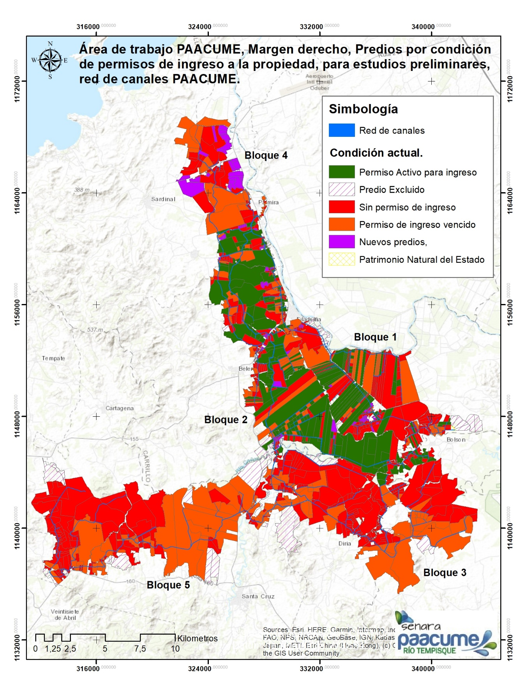 Fuente: SENARA

Disponible en: http://www.inec.go.cr/poblacion/estimaciones-y-proyecciones-de-poblacion

